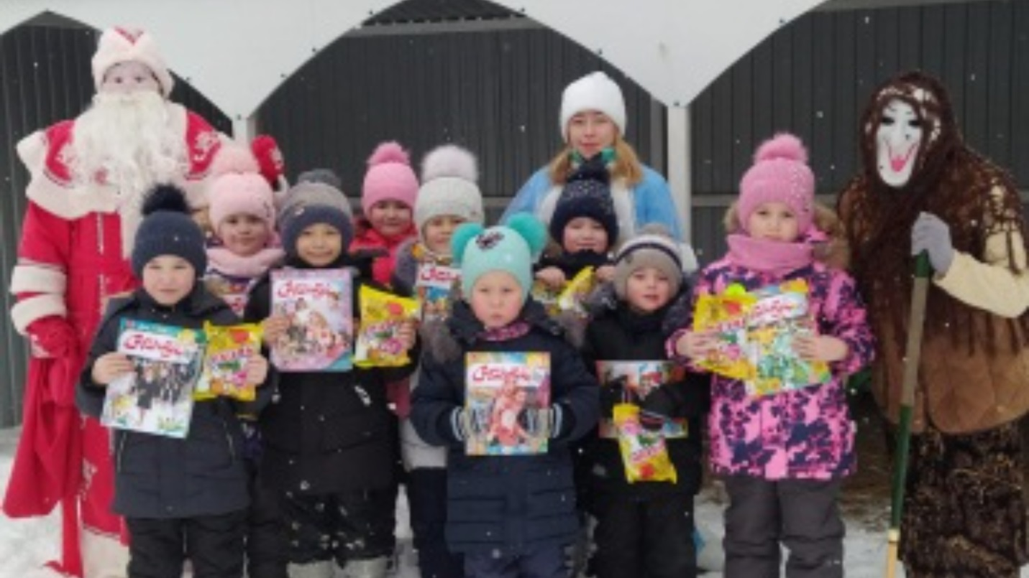
#ЁлкиАрт. Праздник в каждом дворе.
Бөтенроссия проекты кысасында Балтач авылара Үзәк китапханәнең һәрбер китапханәчесе яңа ел кунагы булып киенеп, балаларга Яңа ел бәйрәме буләк итте. Кыш бабай, Кар кызы, Убырлы, Шурәле һәм башка геройлар белән бергә нәни дуслар төрле конкурсларда катнашып, чыршы әйлэнәсендә күмәк җырлар җырладылар, шигырьләр сөйләделәр..

